Міністерство освіти і науки України

Національний технічний університет

«Дніпровська політехніка»

Факультет інформаційної технології

Кафедра інформаційних технологій та комп’ютерної інженерії

ЗВІТ

про виконання лабораторної роботи № 0

з дисципліни

«Основи програмування в середовищі java»

Виконав:

студент групи 122-20-3

Лисенко А.О.

Прийняв:

доцент Мінєєв О.С.

https://github.com/Soda-Programist/LysenkoAO122-20-3Java.git

Дніпро

2023

Завдання: Встановити Intelliji Idea та Java jdk останньої версії. Cтворити maven проект та розробити в цьому проекті типову програму Hello world.  Програма повинна видавати на екран напис Hello world та закінчувати свою роботу.

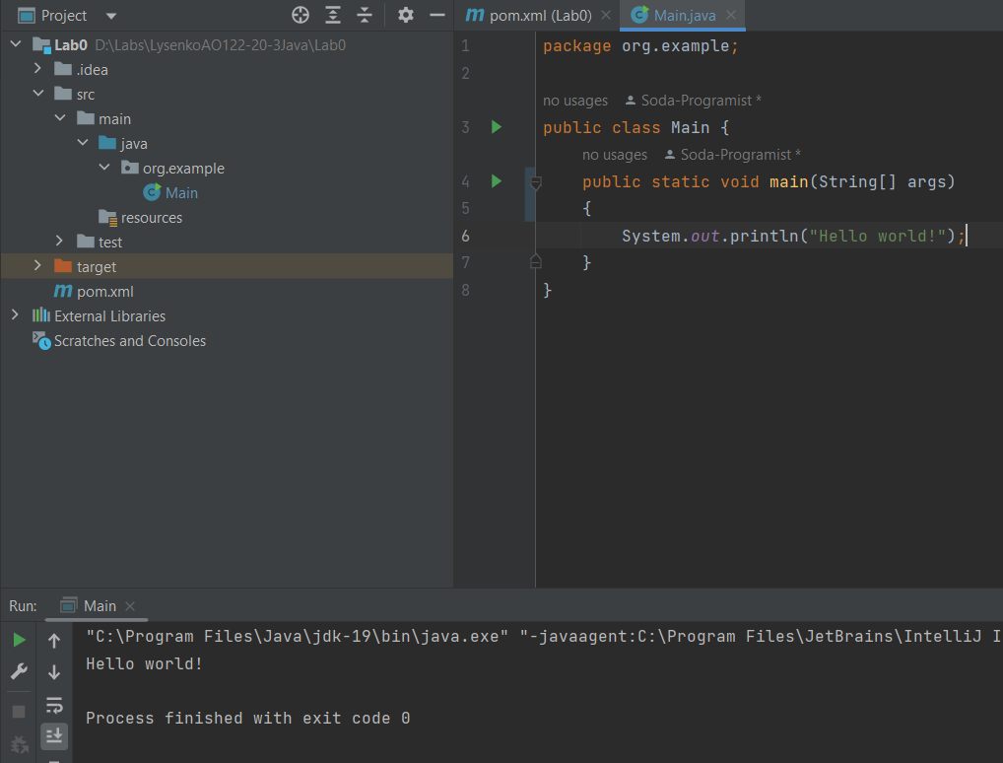

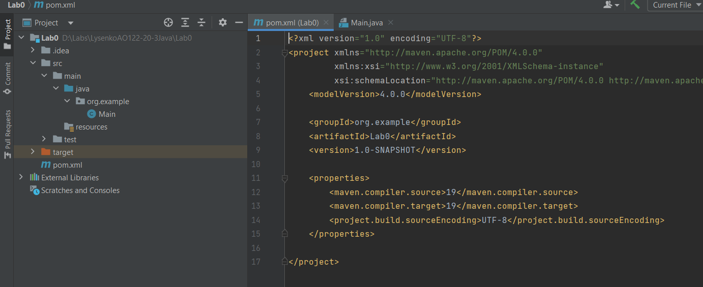

Висновок: Навчився створювати maven проекти у середовищі Intelliji Idea, та запускати їх.